территориальная комиссия Дзержинского района города Нижний Тагил по делам несовершеннолетних

**ОБРАЩЕНИЕ**

**ДЛЯ РОДИТЕЛЕЙ**

**по профилактике вовлечения несовершеннолетних в незаконный оборот наркотиков**

**Уважаемые родители!**

***Наркомания и наркобизнес – это «тихая» война против человечества, где наркотики являются смертельным оружием, уносящим жизни и ломающим судьбы наших детей.***

Несмотря на принимаемые меры, все больше несовершеннолетних вовлекается в незаконный оборот наркотических средств и психотропных веществ. И даже не являясь наркопотребителем, ради жажды «легких» денег подросток может быть вовлечен в сбыт данных веществ.

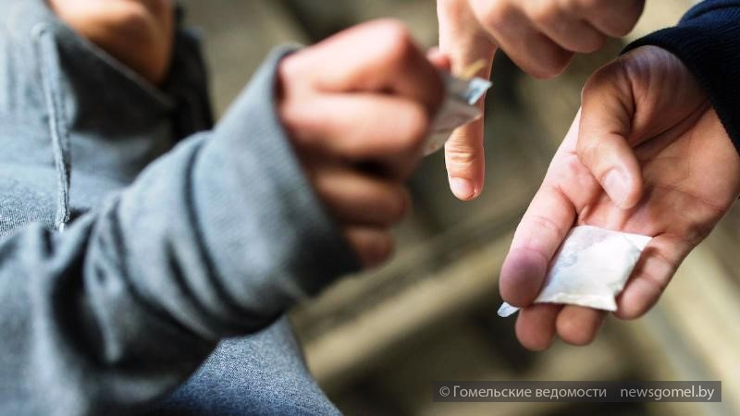

В 2021 году в Дзержинском районе города Нижний Тагил значительно увеличилось количество случаев вовлечения несовершеннолетних в незаконный оборот наркотических средств. Подавляющее большинство из них связаны со сбытом наркотиков.

Организаторы наркобизнеса находят распространителей через социальные сети, мобильные мессенджеры WhatsApp, Telegram, VIPole и другие.

Подросткам обещают быстрый и, главное, безопасный доход, не требующий больших усилий. Прельщают непыльной работой, а взамен предлагают золотые горы. **Увы, как показывает практика, «закладчикам» достаются лишь большие сроки, сломанные судьбы и не сбывшиеся мечты.** По сути, молодые люди даже не успевают насладиться заработанными деньгами – карьера в сомнительном бизнесе длится не более пары месяцев. На место задержанных, «отработанных сотрудников» набираются новые и все повторятся заново.

Стоит напомнить, что в соответствии с действующим законодательством уголовная ответственность за незаконный оборот наркотических средств наступает с 16 лет. Ни один родитель, даже в самом страшном сне, не может себе представить, что его ребенок будет направлен в места лишения свободы.

Мамы и папы вам немаловажно понимать, чем заняты дети в интернете. Специалисты советуют изучать переписку в социальных сетях, обращать внимание на установленные приложения, программы на компьютере или телефоне сына, дочери. Еще один важный фактор – ребенок перестал просить карманные деньги или хочет узнать реквизиты вашей банковской карты для пере­числения денег под благим предлогом. Он может не нуждаться в пополнении баланса мобильного телефона (в таком случае целесообразно заказать детализацию звонков и интернет-трафика).

Все это должно подтолкнуть родителей к открытому разговору с сыном или дочерью.  Подросткам следует не забывать аксиому: наркотики – зло. Они губят людей, поэтому за сбыт несовершеннолетним могут дать большой срок наказания колонии. Не отвечайте на сомнительные сообщения, не будьте пушечным мясом и не тешьте себя иллюзиями, что за одну-две закладки ничего не будет. Преступника найдут, а легкие деньги аукнутся тяжелыми последствиями.   
  **Уважаемые родители! Наступил тот переломный момент, когда необходимо объединиться в борьбе с наркоманией и наркобизнесом.**

Обращайте внимание на любые изменения в привычном поведении ваших детей. Ведь в каждом случае вовлечения подростков в незаконный оборот наркотиков, близкие отмечали изменения в их круге общения и поведении, зачастую не оставались незамеченными и новые вещи у детей. Однако осознание серьезности последствий наступало поздно.

Для любого родителя его ребенок самый лучший, но начните критично относиться к поведению своих детей. Ведь для того, чтобы заниматься сбытом наркотиков, не нужно пропадать где-то ночи напролет или исчезать из дома на несколько дней. Есть примеры, когда родители отпускали дочь погулять на несколько часов со своим парнем. А молодые люди в это время, прогуливаясь по городу, «минировали» его закладками с психотропами.

О чем бы вы ни говорили с детьми, постарайтесь ненавязчиво дать им хотя бы один совет из области соблюдения правил личной безопасности и правопослушного поведения.

**Будьте настоящим другом своему ребенку.** И чем раньше вы начнете обсуждать эти вопросы с детьми, тем лучше. Ведь, как правило, в 14,15 или 16 лет они уже могут получить предложение о «трудоустройстве».

**Благополучие наших детей зависит от наших совместных усилий.**